Zone 5 planten

De zone 5 is de leerplek van je tuin
Een goede zone 5 geeft altijd meer productie in de rest van je tuin
Minimale grootte is 10% van je percelen opervlakte
Heb je meerdere percelen dan dus ook meerdere zone 5
In zone 5 wordt niet geoogst
Wel geobserveerd
Niet gewerkt laat de natuur de natuur
Je kunt de zone 5 wel meehelpen door inheemse streekgebonden planten te planten

Inheemse wilt zegen dat het bomen of struiken zijn die na de laatste ijstijd eigen kracht dus zonder invloed van de mens zijn beland je plant dus bomen en struiken met lokaal autochtoon materiaal (Boomkwekerij van Hasselt laarakerstraat Zundert levert deze soorten)

Droge zandgronden

Gagel (bind stikstof uit de lucht)
brem(bindt stikstof uit de lucht
Zuurbes
Berk
Kardinaalsmuts
Beuk
Hulst
Duindoorn bindt stikstof uit de lucht
Witte els bindt stikstof uit de lucht
Liguster
Wilde appel malus sylvestris
Vogelkers
Wilde rozen

Nate zand grond
Els bindt stikstof uit de lucht
Hazelnoot
Wilg
Wilde appel malus sylvestris
Mispel
Vogelkers
Sleedoorn
Meidoorn
Wilde rozen

klei en leemgronden

Zwarte Els bindt stikstof uit de lucht
Es
Esdoorn
Kardinaalsmuts
Hazelnoot
Wilg
Klimop niet opa zeekleigronden
Liguster inheems in de duinen en zuid Limburg
Wilde kamperfoelie (rode)
Wilde appel malus sylvestris
Mispel
Wilde kers
Vogelkers
Sleedoorn
Wilde peer
Meidoorn
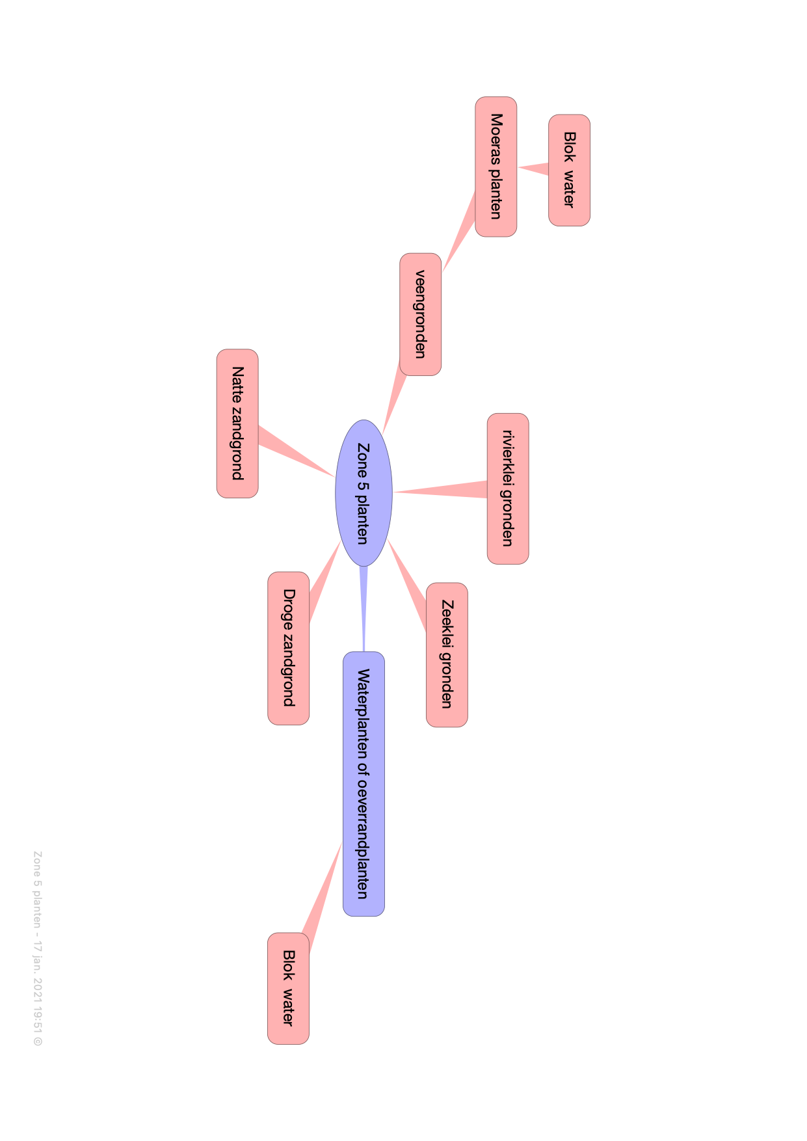
Wilde rozen

